Запуск программы на кластере

В лаборатории БГУИР на кластере установлен механизм PBS Torque для запуска задач на кластере. Запуск на вычисление возможен при получении SSH-доступа к кластеру, затем выполняется распределение на n процессов с применением механизма Torque (система взаимодействует с Open MPI). При этом Torque контролирует, чтобы задача не попала на хост, у которого нет нужных ресурсов.
Таким образом, для запуска потребуется:
- SSH-доступ к кластеру, который выдает преподаватель;
- для работы под Windows – утилита Putty (или аналог) и файловый менеджер с возможностью подключения по sftp; для работы с кластером из Linux достаточно утилит ssh и scp.
В окне Putty вводится IP-адрес кластера в строку Host Name (рис. П.1.1), например, 192.168.11.180.

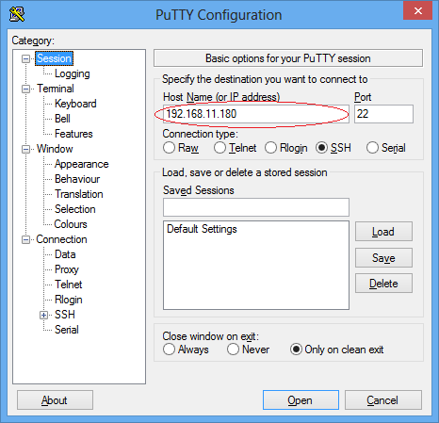

Рис. П.1.1. Ввод IP-адреса кластера в Putty

При этом в меню Window → Translation следует изменить Remote character set на UTF-8 (рисунок П.1.2) для корректного отображения кириллицы.

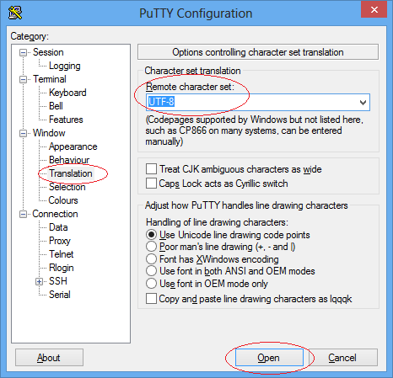

Рисунок П.1.2. Настройка кодировки и подключение

После нажатия кнопки Open вводятся имя пользователя и пароль для доступа. Для Linux в терминале вводится:

ssh –l ваше_имя_пользователя 192.168.11.180

Перед началом работы с кластером следует сгенерировать SSH-ключи для доступа к 7 узлам кластера:

[test@cluster508 ~]$ sh ~/pbs_run_sample/gen-keys.sh

Для запуска программы на кластере требуется скопировать код программы в домашнюю директорию, скомпилировать проект, после чего настраивается конфигурация для Torque с целью запуска на нескольких узлах. Для этого создается файл mpi-run.pbs с настройкой прав доступа:

[test@cluster508 work]$ > mpi_run.pbs && chmod a+x mpi_run.pbs

Настройка конфигурации запуска выглядит следующим образом:

#!/bin/bash
#PBS –N run // имя задачи
// исполнение на 3 хостах по 1 процессу на каждом,
// максимальное время исполнения – 24 часа
#PBS –l nodes=3:ppn:=1,walltime=24:00:00
#PBS –l mem=1gb // объем ОЗУ для задачи
#PBS –j oe // перенаправить stderr в stdout
cd $PBS_O_WORKDIR // переходим в рабочую директорию PBS Torque
// запускаем тестовую программу kernel
/usr/lib64/openmpi/bin/mpirun -hostfile $PBS_NODEFILE \ ~/work/kernel

Вторая строка содержит имя задачи; третья строка указывает, что задача будет исполняться на 3 хостах по 1 процессу на каждом, максимальное время исполнения – 24 часа. Четвертая строка указывает, сколько выделить ОЗУ для задачи. В пятой строке указывается, что следует перенаправить stderr в stdout. В шестой строке переходим в рабочую директорию PBS Torque, а в седьмой запускаем тестовую программу kernel из папки ~/work (рис. П.1.3).
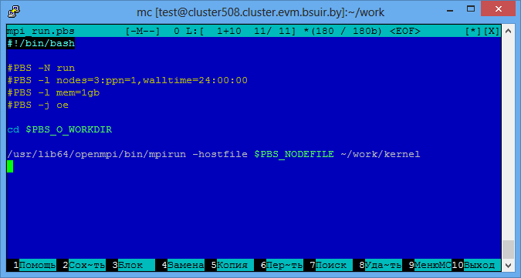

Рисунок П.1.3. Пример конфигурационного файла запуска задачи на кластере

Чтобы запустить задачу, необходимо в консоли набрать команду запуска конфигурационного файла:

[test@cluster508 work]$ qsub mpi_run.pbs

Затем управление передается PBS Torque. В ответ он начинает работу и выдает идентификатор задачи – «1090.pbs.cluster.evm.bsuir.by» (число 1090 приведено для примера).
Посмотреть, в каком статусе находится запущенная задача, можно с помощью команды qstat:

[test@cluster508 work]$ qstat

Job id Name User Time Use S Queue
-------------------------------------------- - -----
1090.ps run test 0 R batch

Если задача завершилась, вывод qstat будет пустым. Удалить задачу из очереди или прекратить ее выполнение можно по идентификатору задачи, выполнив команду:

[test@cluster508 work]$ qdel 1090

После завершения задачи рядом в папке ~/work, появится файл run.o1090 – это выходной файл, в который были перенаправлены потоки stderr и stdout.

